Ensino Médio
Os Sistemas Agrícolas e os Tipos de Agricultura no Brasil: Território Abrigo versus Território Recurso

Área do Conhecimento:
Geografia

Competência(s) / Objetivo(s) de Aprendizagem:

- Entender quais são os sistemas agrícolas;
- Compreender as diferenças e as principais características entre Agricultura Extensiva e Agricultura Intensiva;
- Conhecer quais são os principais Tipos de Agricultura presentes no Brasil;
- Realizar a distinção entre as formas de uso e apropriação do Território de acordo com cada sistema agrícola;
- Refletir sobre as relações: Território de Trabalho/Moradia versus Território de relações intrínsecas ao Capital; Território Abrigo versus Território Recurso; Território Usado versus Território em Si.

Conteúdos:

- Introdução: Os Sistemas Agrícolas;
- A Agricultura Extensiva e suas principais características;
- A Agricultura Intensiva e suas principais características;
- Os principais Tipos de Agricultura presentes no Brasil;
- A distinção entre as formas de uso e apropriação do Território;
- Território Abrigo versus Território Recurso na agricultura brasileira.

Palavras-Chave:
Sistemas Agrícolas. Tipos de Agricultura. Território Abrigo. Território Recurso. Agricultura brasileira.

Previsão para aplicação:
4 aulas (50 min/aula).

Materiais Relacionados:

- O(A) professor(a) poderá recordar os conceitos fundamentais através dos seguintes sites:

No site “Brasil Escola”, o(a) professor(a) poderá acessar diversos materiais que contemplam a temática dessa aula, entre eles:
PENA, Rodolfo F. Alves. "O que é território?"; Brasil Escola. Disponível em: https://brasilescola.uol.com.br/o-que-e/geografia/o-que-e-territorio.htm. Acesso em: 22 de novembro de 2019.
RIBEIRO, Amarolina. O que é agricultura? Disponível em: https://brasilescola.uol.com.br/o-que-e/geografia/o-que-e-agricultura.htm. Acesso em: 22 de novembro de 2019.
RIBEIRO, Amarolina. "Agricultura intensiva e extensiva"; Brasil Escola. Disponível em: https://brasilescola.uol.com.br/geografia/agricultura-intensiva-extensiva.htm. Acesso em: 22 de novembro de 2019.
FREITAS, Eduardo de. Os sistemas agrícolas. Disponível em:
https://mundoeducacao.bol.uol.com.br/geografia/os-sistemas-agricolas.htm
FREITAS, Eduardo de. Agropecuária extensiva e intensiva. Disponível em: https://mundoeducacao.bol.uol.com.br/geografia/agropecuaria-extensiva-intensiva.htm. Acesso em: 22 de novembro de 2019.

PENA, Rodolfo F. Alves. "Conceito de Território". Disponível em: https://mundoeducacao.bol.uol.com.br/geografia/conceito-territorio.htm. Acesso em: 22 de novembro de 2019.

CURADO, Adriano. Sistemas Agrícolas – o que são, características, tipos, modos de produção. Disponível em: https://conhecimentocientifico.r7.com/sistemas-agricolas/. Acesso em: 22 de novembro de 2019.

Tipos de agricultura. Disponível em: http://trevisan.ind.br/blog/tipos-de-agricultura/40. Acesso em: 22 de novembro de 2019.

- O(A) professor(a) poderá também aprofundar o conteúdo através das seguintes obras/textos:

FERNANDES, B. M. Sobre a tipologia de territórios. In M. A. Saquet, & E. S. Sposito (Orgs.), Territórios e territorialidades: Teorias, processos e conflitos. São Paulo, SP: Expressão Popular, 2009. p. 197-215.

______. Questão agrária: Conflitualidade e desenvolvimento territorial. In J. P. Stédile (Org.), A questão agrária no Brasil. Vol. 7. São Paulo, SP: Expressão Popular, 2013. p. 173-237.

HAESBAERT, R. Territórios alternativos. 3.ed. São Paulo: contexto, 2012.

SANTOS, M. Da totalidade ao lugar. 1. ed., 2. reimpr. – São Paulo: Editora da Universidade de São Paulo, 2012.

______. O país distorcido: o Brasil, a globalização e a cidadania. Organização, apresentação e notas de Wagner Costa Ribeiro; ensaio de Carlos Walter Porto Gonçalves. São Paulo: Publifolha, 2002.

______ et al. Território e territórios: ensaios sobre o ordenamento territorial. 3. ed. Rio de Janeiro: Lamparina, 2007.

Proposta de Trabalho:

1ª Etapa: Os Sistemas Agrícolas e os Tipos de Agricultura no Brasil

Introdução: Os Sistemas Agrícolas
A agricultura é uma das atividades humanas mais importantes que desenvolvemos. Foi através dela que o ser humano deixou de ser nômade, de forma a fixar-se em um único território e nele conseguir cultivar e extrair seus alimentos. Hoje, além de sua importância para a sobrevivência da humanidade, ela se desenvolveu ao ponto de se tornar uma das atividades econômicas mais lucrativas e de maior importância, seja nacional ou internacionalmente.
Essa transformação da agricultura perpassa o simples produzir para se alimentar, chegando até aos acordos internacionais com as negociações de commodities. Tal diferenciação na produção agrícola e no modo de se fazer agricultura, como também o tamanho da área cultivada e o índice de produtividade alcançado, fez como que houvesse a diferenciação dos sistemas agrícolas, sendo intitulados de agricultura extensiva e agricultura intensiva.

A agricultura intensiva
A agricultura intensiva pode ser caracterizada como o ramo da agricultura que utiliza em suas práticas diárias o intensivo uso de tecnologia de ponta e insumos agrícolas para obter maior produtividade em menor tempo de cultivo. Esse modelo de agricultura é muito utilizado em países desenvolvidos, mas essa prática também foi incorporada nos países em desenvolvimento, como por exemplo no Brasil, juntamente com o pacote tecnológico criado na Revolução Verde, que previa a modernização da agricultura.

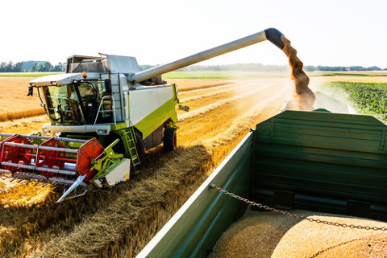
Disponível em: https://alunosonline.uol.com.br/geografia/agricultura-intensiva.html. Acesso: 22 nov. 2019.

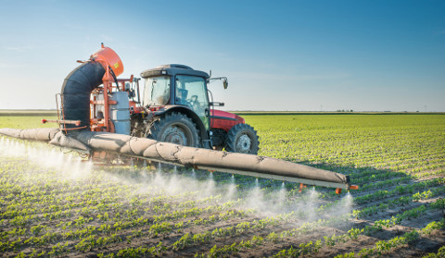
Disponível em:https://alunosonline.uol.com.br/geografia/agricultura-intensiva-meio-ambiente.html. Acesso: 22 nov. 2019.

Principais características da agricultura intensiva
- Mecanização de todas as etapas possíveis do processo produtivo;
- Agricultura altamente desenvolvida no viés tecnológico, de forma a possuir máquinas e equipamentos desenvolvidos especificamente para cada etapa do processo produtivo;
- Utilização de mão de obra qualificada, pois a utilização de maquinário requer assistência técnica e manutenção, e também operacionalização de equipamentos;
- Utilização intensiva de insumos, fertilizantes químicos e agrotóxicos;
- Utilização em grande proporção de sementes e mudas geneticamente modificadas, conhecidas como transgênicas;
- Incorporação de muitas técnicas e tecnologias simultâneas;
- Alta produtividade, visando a obtenção de maior lucro.

A agricultura extensiva
A agricultura extensiva deve ser entendida como o sistema de produção agrícola tradicional, que utiliza técnicas rudimentares e de baixa tecnologia em sua produção, de forma que existe o uso predominante de mão de obra humana. Esse tipo de agricultura é comum em pequenas e médias propriedades. Por necessitar de menos recursos financeiros para a produção, acaba sendo muito utilizada por países em desenvolvimento, pois muito não possuem tecnologia suficiente para alavancar uma produção que se utilize de maior tecnologia em seus processos.

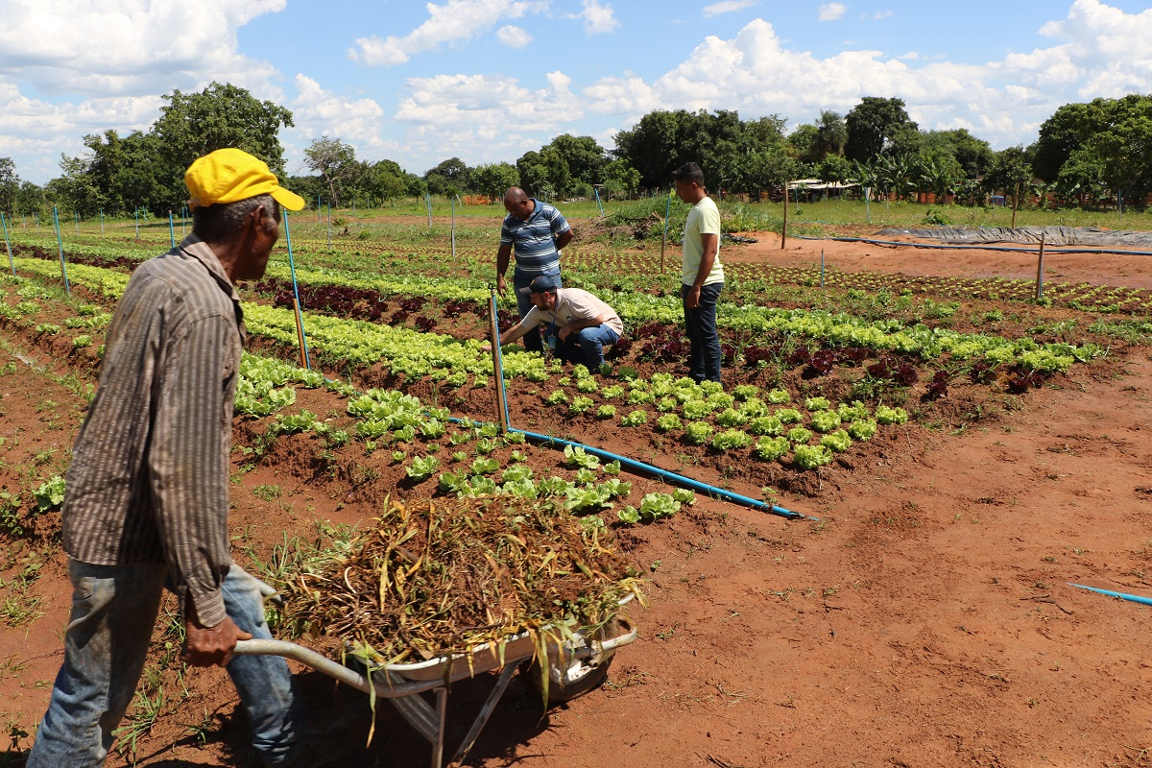
Disponível em: https://conhecimentocientifico.r7.com/sistemas-agricolas/. Acesso: 22 nov. 2019.

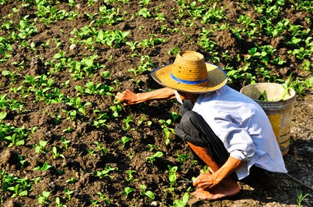
Disponível em: https://brasilescola.uol.com.br/geografia/agricultura-intensiva-extensiva.htm. Acesso: 22 nov. 2019.

Principais características da agricultura extensiva
- Produção agrícola realizada de forma tradicional;
- Baixa ou nenhuma utilização de tecnologia;
- Dispõe de poucos recursos para investimento;
- Utilização de um número expressivo de trabalhadores como mão de obra;
- Pode-se ainda encontrar a utilização de arado animal;
- As sementes utilizadas não são selecionadas. Utiliza-se sementes guardadas da colheita anterior para os próximos plantios;
- Baixa competitividade no mercado interno e externo, pois a produtividade por hectare não consegue alcançar a produção intensiva;
- Está presente em pequenas e em grandes áreas, pois o que é considerado é a baixa utilização de técnicas, mecanização e insumos agrícolas, e não somente o tamanho da propriedade;
- Respeita o ciclo da natureza, plantando de acordo com a época do ano, o ciclo das chuvas, temperatura, etc.

Os principais Tipos de Agricultura presentes no Brasil
Desde o período colonial, a agricultura tem um importante papel na atividade econômica do país. Hoje, o Brasil é uma grande potência na produção agrícola mundial, tendo sua maior produção concentrada na cana de açúcar, soja, café, laranja, milho, entre outros. Em nosso território podemos destacar a presença de quatro diferentes tipos de agricultura, sendo elas: a agricultura de subsistência ou familiar , a agricultura comercial, que são as duas de presença mais marcante no país, e a agricultura orgânica e a permacultura, que vem ganhando espaço nos últimos anos.

Agricultura de Subsistência ou Agricultura Familiar
Conhecida também como agricultura familiar ou tradicional, esse modo de se fazer agricultura tem seu cultivo agrícola baseado na policultura, através de técnicas rudimentares e tradicionais, e não se utiliza de muitos recursos tecnológicos. A especificidade dessa agricultura é que ela se utiliza da mão de obra familiar para todo o processo de produção, desde o arar da terra até a colheita.

Agricultura Comercial
A agricultura comercial, conhecida também como agricultura moderna/de mercado ou agronegócio, desenvolve sua atividade agrícola através da monocultura, produzida em larga escala em grandes propriedades rurais com a utilização de técnicas modernas de cultivo, tais como adubos, fertilizantes químicos, agrotóxicos, inseticidas, sementes transgênicas, máquinas e mão-de-obra especializada.

Agricultura Orgânica
A agricultura orgânica tem ganhado cada vez mais espaço no cenário nacional, pois visa o equilíbrio ambiental e o desenvolvimento social dos produtores, além de possuir um modo de produção sustentável que respeita o meio ambiente e é mais saudável ao consumo humano por não ser utilizado nesse tipo de agricultura nenhum tipo de agrotóxico e agroquímico. Nesse tipo de agricultura só se pode realizar o controle biológico das pragas que aparecerem.

Permacultura
A permacultura é um tipo de agricultura onde o processo de produção agrícola está integrado ao meio ambiente, de forma a desenvolver a produção de plantas semi-permanentes e permanentes, considerando, sobretudo, os aspectos energéticos e paisagísticos.

Textos baseados nas sugestões de leitura elencadas em Materiais Relacionados.
O conteúdo presente neste texto pode ser trabalhado através de aulas expositivas.

2ª Etapa: Território Abrigo versus Território Recurso na agricultura brasileira

A distinção entre o uso e apropriação do Território de acordo com os sistemas agrícolas

Os territórios são concebidos como uma fonte de identificação cultural e possuem referências simbólicas que perderiam o sentido, transformando-se em um não lugar. Assim, “[...] estes ‘não territórios’, culturalmente falando, perdem o sentido/o valor de espaços aglutinadores de identidades, na medida em que as pessoas não mais se identificam simbolicamente e afetivamente com os lugares em que vivem” (HAESBAERT, 2012, p. 131).
Segundo Santos (2012) que diz,
O território são formas, mas os territórios usados são objetos e ações, sinônimo de espaço humano, espaço habitado. Mesmo a análise da fluidez posta a serviço da competitividade, que hoje rege as relações econômicas, passa por aí. De um lado, temos uma fluidez virtual, oferecida por objetos criados para facilitar essa fluidez e que são, cada vez mais, objetos técnicos. Mas os objetos não nos dão senão uma fluidez virtual, porque a real vem das ações humanas, que cada vez mais ações informadas, ações normatizadas. (SANTOS, 2012, p. 138).

Assim, Santos (2002) realiza uma distinção entre o que ele denomina: território como abrigo e território como recurso. Ele coloca que a grande diferenciação existente é que enquanto os sujeitos hegemônicos veem o território enquanto uso - fonte apenas de recursos - os sujeitos hegemonizados o veem como abrigo e estão a todo o momento modificando e recriando métodos e estratégias a fim de sobreviver do e no território. Deste modo, ele se debruçou a examinar as diferenciações entre o que ele denominou de “território usado” e “território em si”, pois, segundo ele, o que faz do território objeto do estudo geográfico não é o território em si mesmo, mas sim o uso que damos a ele. Assim, ele faz uma separação conceitual importantíssima sobre o território como forma, somente pensado em si, como sendo uma definição meramente material; e o território usado como “objetos e ações, sinônimo de espaço humano”.
Deste modo, devemos compreender que o território não é apenas um conjunto de sistemas naturais e de coisas superpostas, ele deve ser visto aqui como território usado, não somente como material ou como um território em si. “O território usado é o chão mais a identidade. A identidade é o sentimento de pertencer àquilo que nos pertence. O território é o fundamento do trabalho; o lugar da residência, das trocas materiais e espirituais e do exercício da vida” (SANTOS, 2007, p. 14).
Isto posto, esta reconfiguração fundiária que vem ocorrendo no Brasil e no mundo impacta direta e negativamente a pequena agricultura, encarecendo o preço da terra e de tudo que é ligado a ela, pois o agronegócio só se respalda no lucro e produz commodities em larga escala visando tal fim, enquanto esses outros produtores têm sua pertença, seu modo de vida e de produção que não considera apenas o lucro da terra, existindo assim, muita diferença entre a forma de uso desses territórios (FERNANDES, 2013).

Texto baseado nas sugestões de leitura elencadas em Materiais Relacionados.
O conteúdo presente neste texto pode ser trabalhado através de aulas expositivas.

3ª Etapa: Sistematização das Reflexões

Sugestão de atividade: Análise Comparativa de Matérias de Jornais.

- O(A) professor(a) deverá dividir a turma em dois grandes grupos. Para cada grupo deverá ser entregue uma das duas matérias a seguir:

Matéria 1: Extrema pobreza aumenta e chega a 15,2 milhões de pessoas em 2017.
Disponível em: http://agenciabrasil.ebc.com.br/economia/noticia/2018-12/extrema-pobreza-aumenta-e-chega-152-milhoes-de-pessoas-em-2017. Acesso em: 22 nov. 2019

Matéria 2: Confirmado! Brasil será celeiro do Mundo.
Disponível em: https://www.comprerural.com/confirmado-brasil-sera-celeiro-do-mundo/. Acesso em: 22 nov. 2019
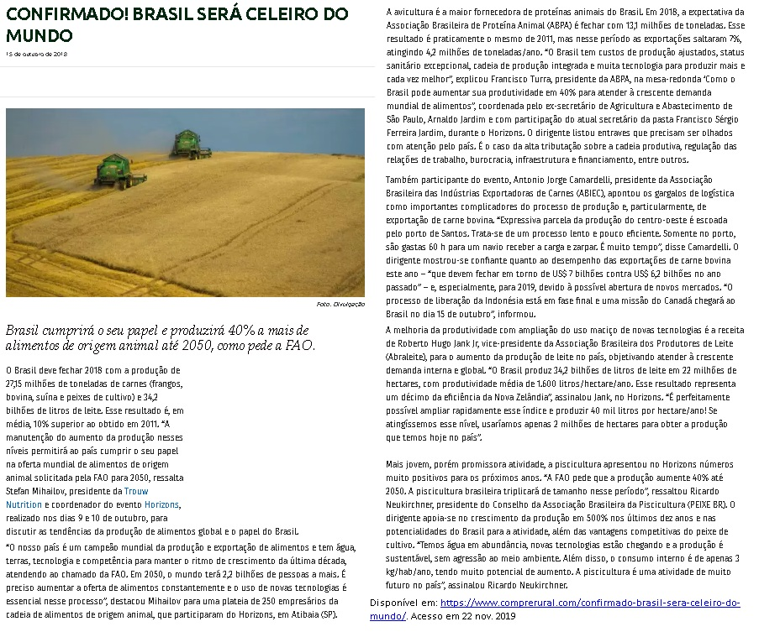

- Nos grupos, os alunos deverão realizar a leitura e interpretação das reportagens que lhes foram entregues.

- Após, os grupos deverão realizar uma pequena apresentação de sua reportagem, demostrando os pontos de destaque da matéria analisada por eles.

- Feita as duas apresentações, o(a) professor(a) poderá utilizar a lousa para introduzir algumas questões que darão rumo ao nosso debate:
Existem contradições ao relacionarmos o conteúdo das duas matérias jornalísticas?
Como podemos classificar o território de acordo com a agricultura representada nas matérias jornalísticas ?
A extrema pobreza está relacionada com a utilização do território enquanto “uso” e “recurso” e não enquanto território “abrigo”?
- Espera-se que os alunos consigam comparar criticamente os conteúdos apresentados por eles. O(A) professor(a) também poderá realizar intervenções para ressaltar a contradição que perpassa um país que é considerado o "Celeiro do mundo", mas que possui um significativo número de pessoas na extrema pobreza.

- Após o debate, o(a) professor(a) deverá pedir aos grupos que reescrevam a matéria jornalística nos mesmos moldes das que está com eles, porém, essa nova matéria deve apresentar também parte do conteúdo da matéria jornalística pertencente ao outro grupo. Os alunos também deverão apresentar brevemente essa nova “versão” de matéria elaborada por eles.

- Essa atividade é importante para que os alunos consigam incorporar um discurso mais abrangente sobre a temática, assim, poderão introduzir em suas matérias os prós e os contras referentes ao tema abordado. Isso os ajudará a terem uma compreensão mais global sobre o assunto e também a refletirem que uma única matéria/tema/assunto sempre terá diversos pontos de vista e posicionamentos a serem analisados.

4ª Etapa: Exercícios de Vestibular

A seguir, o(a) professor(a) encontrará uma lista de exercícios com questões de vestibulares sobre a temática. O(A) professor(a) poderá optar por resolver as questões juntamente com a classe ou individualmente. Posteriormente, o(a) professor(a) deverá reservar um tempo para realizar a correção coletivamente e sanar as dúvidas que ainda podem aparecer no desenvolvimento desse exercício.

1) (UEG) A produção agropecuária, na atualidade, requer a adoção de sistemas de produção rural (intensivos e extensivos), que dependem principalmente:

a) do tamanho da propriedade e da presença de recursos hídricos abundantes para a implantação de pivôs centrais.
b) da existência de fatores naturais como clima úmido, solos férteis, relevo plano e proximidade das vias de transportes.
c) das condições físico-geográficas de uma região, da cultura e do nível de desenvolvimento econômico de uma determinada sociedade.
d) do uso de agrotóxicos e de sementes transgênicas, da utilização de mão de obra barata e de técnicas tradicionais de produção.

Resposta: C
Disponível em: https://exercicios.brasilescola.uol.com.br/exercicios-geografia/exercicios-sobre-agricultura-intensiva-extensiva.htm. Acesso em: 22 de nov. 2019.

2) Assinale a opção que apresenta somente características da agricultura intensiva:

a) Mão de obra qualificada, minifúndios, produtos para exportação.
b) Mão de obra desqualificada, rotação de culturas, latifúndios.
c) Mão de obra qualificada, alta produtividade, latifúndios.
d) Mão de obra desqualificada, baixa produtividade, minifúndios.

Resposta: C
Disponível em: https://exercicios.brasilescola.uol.com.br/exercicios-geografia/exercicios-sobre-agricultura-intensiva-extensiva.htm. Acesso em: 22 de nov. 2019.

3) Assinale a opção que apresenta somente características da agricultura extensiva:

a) Mão de obra qualificada, alta produtividade, solo sem descanso.
b) Mão de obra desqualificada, baixa produtividade, minifúndios.
c) Mão de obra qualificada, técnicas rudimentares, produção para subsistência.
d) Mão de obra desqualificada, uso de fertilizantes, produção para exportação.

Resposta: B
Disponível em: https://exercicios.brasilescola.uol.com.br/exercicios-geografia/exercicios-sobre-agricultura-intensiva-extensiva.htm. Acesso em: 22 de nov. 2019.

4) Sobre as agriculturas extensiva e intensiva, assinale V para as proposições verdadeiras e F para as proposições falsas:

( ) A agricultura intensiva é uma modalidade agrícola que se caracteriza pelo pouco uso de insumos e de tecnologias. Já a agricultura extensiva utiliza bastante tecnologia e mão de obra qualificada.
( ) A agricultura extensiva utiliza técnicas rudimentares, portanto a preparação do solo é feita de maneira rudimentar.
( ) A agricultura intensiva caracteriza-se pelo pouco uso de insumos que auxiliam no aumento da produtividade.
( ) Na agricultura extensiva é bastante comum a seleção de sementes, buscando sempre as que são imunes às pragas.

Assinale a alternativa correta:
a) FVFV
b) FVFF
c) VFFV
d) VVFF
Resposta: B
Disponível em: https://exercicios.brasilescola.uol.com.br/exercicios-geografia/exercicios-sobre-agricultura-intensiva-extensiva.htm. Acesso em: 22 de nov. 2019.

5) No contexto da agricultura colonial brasileira, estabeleceram-se as chamadas plantations, caracterizadas pela monocultura, formação de latifúndios e produção voltada à exportação.

Os sistemas de plantations são característicos
a) de sistemas intensivos minifundiários
b) de sistemas agrícolas tradicionais
c) de sistemas agrícolas modernos
d) de sistemas produtivos de curta duração
e) de sistemas agroindustriais de massa

Resposta: B
Disponível em: https://exercicios.mundoeducacao.bol.uol.com.br/exercicios-geografia/exercicios-sobre-sistemas-agricolas.htm. Acesso em: 22 de nov. 2019.

6) A existência de diferentes técnicas e metodologias do uso da terra no meio rural permite a realização de distintas classificações acerca dos sistemas agrícolas. A mais clássica tipologia realizada opõe os métodos ditos primitivos – com uso de amplas áreas, baixa produtividade e uso de mão de obra em massa – dos métodos mais avançados – com produção em alta densidade, técnicas avançadas e utilização de tecnologias mais bem delineadas.

A classificação acima descrita opõe as técnicas agropecuárias:
a) subdesenvolvida e desenvolvida
b) primitiva e moderna
c) familiar e latifundiária
d) intensiva e extensiva
e) tradicional e alternativa

Resposta: D
Disponível em: https://exercicios.mundoeducacao.bol.uol.com.br/exercicios-geografia/exercicios-sobre-sistemas-agricolas.htm. Acesso em: 22 de nov. 2019.

7) “A mecanização no campo está modificando as relações de trabalho no agronegócio brasileiro. O trabalhador rural, antes contratado para fazer o plantio e colheita manual de culturas como a cana-de-açúcar, café e algodão, agora está controlando máquina. (…) As vendas de máquinas agrícolas no país são um termômetro da transformação no campo. O número mais que dobrou nos últimos sete anos. Seja no cultivo para exportação ou para consumo nacional, as grandes lavouras de grãos – soja, milho e feijão – já são 100% mecanizadas”. CASTRO, M. Mecanização no campo muda as relações de trabalho. Estado de Minas, 14 jan. 2013. Disponível em: http://www.em.com.br. Acesso em: 29 maio de 2015.

A introdução de sistemas agrícolas modernos e mecanizados no Brasil reverbera em uma transformação produtiva no campo e em um impacto socioespacial, que são, respectivamente:

a) aumento da produtividade – subordinação das cidades ao campo
b) concentração fundiária – redução da jornada de trabalho
c) desemprego estrutural rural – aumento da urbanização
d) qualificação da mão de obra – abrandamento da migração campo-cidade
e) melhoria da qualidade produtiva – ruralização da economia

Resposta: C
Disponível em: https://exercicios.mundoeducacao.bol.uol.com.br/exercicios-geografia/exercicios-sobre-sistemas-agricolas.htm. Acesso em: 22 de nov. 2019.

8) (UEL – 2006) O aumento crescente da demanda por produtos livres de agrotóxicos tem impulsionado a agricultura orgânica no Brasil. Esse sistema agrícola que se apóia no manejo sustentável dispensa o uso de agrotóxicos sintéticos e privilegia a preservação ambiental, a biodiversidade, os ciclos biológicos e a qualidade de vida do homem. Com uma área plantada de 842 mil hectares, o setor movimentou cerca de US$ 1 bilhão em 2003. O país tem 19 mil propriedades e 174 processadoras espalhadas em diversas regiões. Disponível em: “<www.agricultura.gov.br.>” Acesso em: 19 Jun. 2005.

Com base no texto e nos conhecimentos sobre agricultura, considere as afirmativas a seguir.

I. Na agricultura orgânica, a forma de produzir demanda uma maior utilização de mão de obra para colocar em prática o controle biológico e o manejo integrado de pragas, constituindo-se em alternativa para o desenvolvimento da agricultura familiar.

II. O crescimento do mercado para os produtos orgânicos não se limita ao Brasil, o que tem permitido aos agricultores aumentar a receita, por unidade de produção, a uma razão superior à da agricultura convencional.

III. O crescimento do número de propriedades rurais em que se pratica a agricultura orgânica invalida o debate sobre os impactos do consumo de agrotóxicos no Brasil.

IV. O sistema de agricultura orgânica é impraticável nas pequenas propriedades rurais, pois a eliminação do uso de fertilizantes e de pesticidas químicos proporciona um aumento dos custos de produção, o que, consequentemente, diminui a renda da unidade produtiva agrícola.

Estão corretas apenas as afirmativas:
a) I e II.
b) II e III.
c) III e IV.
d) I, II e IV.
e) I, III e IV.

Resposta: A
Disponível em: https://exercicios.mundoeducacao.bol.uol.com.br/exercicios-geografia/exercicios-sobre-sistemas-agricolas.htm. Acesso em: 22 de nov. 2019.

9) (Unisa) Chamamos de sistemas agrícolas:

a) as formas de divisão de glebas, em relação às culturas desenvolvidas.
b) o sistema de distribuição dos cultivos, em relação ao solo e todos os produtos agrícolas.
c) as formas de financiamento da produção e da comercialização dos produtos agrícolas.
d) os sistemas planejados de produção agrícola.
e) o conjunto de técnicas empregadas para obtenção da produção agropastoril.

Resposta: E
Disponível em: https://exercicios.mundoeducacao.bol.uol.com.br/exercicios-geografia/exercicios-sobre-tipos-agricultura.htm. Acesso em: 22 de nov. 2019.

10) (Uel) O aumento crescente da demanda por produtos livres de agrotóxicos tem impulsionado a agricultura orgânica no Brasil. Esse sistema agrícola que se apoia no manejo sustentável dispensa o uso de agrotóxicos sintéticos, privilegia a preservação ambiental, a biodiversidade, os ciclos biológicos e a qualidade de vida do homem. Com uma área plantada de 842 mil hectares, o setor movimentou cerca de US$ 1 bilhão em 2003. O país tem 19 mil propriedades e 174 processadoras espalhadas em diversas regiões. (Disponível em: www.agricultura.gov. br. Acesso em: 19 Jun. 2005.)

Com base no texto e nos conhecimentos sobre agricultura, considere as afirmativas a seguir.

I. Na agricultura orgânica, a forma de produzir demanda uma maior utilização de mão de obra para colocar em prática o controle biológico e o manejo integrado de pragas, constituindo-se em alternativa para o desenvolvimento da agricultura familiar.

II. O crescimento do mercado para os produtos orgânicos não se limita ao Brasil, o que tem permitido aos agricultores aumentar a receita, por unidade de produção, a uma razão superior à da agricultura convencional.

III. O crescimento do número de propriedades rurais em que se pratica a agricultura orgânica invalida o debate sobre os impactos do consumo de agrotóxicos no Brasil.

IV. O sistema de agricultura orgânica é impraticável nas pequenas propriedades rurais, pois a eliminação do uso de fertilizantes e de pesticidas químicos proporciona um aumento dos custos de produção, o que, consequentemente, diminui a renda da unidade produtiva agrícola.

Estão corretas apenas as afirmativas
a) I e II.
b) II e III.
c) III e IV.
d) I, II e IV.
e) I, III e IV.

Resposta: A
Disponível em: https://exercicios.mundoeducacao.bol.uol.com.br/exercicios-geografia/exercicios-sobre-tipos-agricultura.htm. Acesso em: 22 de nov. 2019.

11) Assinale a alternativa que apresenta apenas características da agricultura extensiva.

a) Corresponde à prática agrícola com alta produtividade que utiliza mão de obra qualificada e grande emprego de tecnologia.
b) Há rotação de cultura e uso excessivo de fertilizantes e insumos para aumentar a produção.
c) Produção voltada para o mercado interno. A mão de obra é rudimentar e pouco qualificada.
d) É comum o esgotamento do solo por causa do seu uso permanente.

Resposta: C
Disponível em: https://exercicios.mundoeducacao.bol.uol.com.br/exercicios-geografia/exercicios-sobre-tipos-agricultura.htm. Acesso em: 22 de nov. 2019.

12) Faça a correlação entre os tipos de agricultura e suas definições. Em seguida, assinale a alternativa correta.

( 1 ) Agricultura tradicional
( 2 ) Agricultura moderna
( 3 ) Agricultura sustentável
( 4 ) Permacultura

( ) É o tipo de agricultura voltado às produções alternativas que visam à preservação do meio ambiente, gerando menos impactos ambientais.
( ) É o tipo de agricultura permanente que se baseia em uma ciência holística com o objetivo de manter o homem na Terra.
( ) É o tipo de agricultura cuja produção é desenvolvida por famílias, que visam ao seu próprio sustento.
( ) É o tipo de agricultura que cultiva um único produto (monocultura), produção essa que se desenvolve em grandes extensões de terra.

a) 3-4-1-2
b) 4-3-1-2
c) 4-2-1-3
d) 3-4-2-1

Resposta: A
Disponível em: https://exercicios.mundoeducacao.bol.uol.com.br/exercicios-geografia/exercicios-sobre-tipos-agricultura.htm. Acesso em: 22 de nov. 2019.

Plano de aula elaborado pela Professora Mestra Thaylizze Goes Nunes Pereira

